Okt. 2006 / Per Brønserud / DASG

Gay-Lussacs 1. lov – (Lufttermometeret)

Formål:
- I dette forsøg skal vi undersøge sammenhængen mellem trykket P og temperaturen t målt i ⁰C for en indespærret luftart, hvor rumfanget V holdes konstant. Vi vil vise, at der er en lineær sammenhæng mellem t og P, hvor (t, P)-grafen skærer temperaturaksen ved -273 ⁰C.
- Dermed viser vi, at den absolutte temperatur er bestemt ved: $T/K=t/{}C+\text{273}$
- Endvidere skal elementær usikkerhedsberegning demonstreres ved at lave to varianter af eksperimentet.

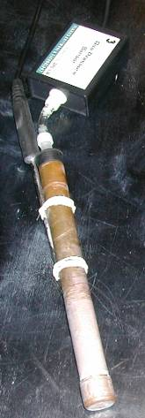
Teori:
En lineær sammenhæng mellem P og temperaturen t målt i ⁰C betyder, at
(1) $P=\text{at}+b$
Det absolutte nulpunkt t₀ kan så bestemmes ved, at
(2) $P={\text{at}}_{0}+b=0 ⇒ t_{0}=−\frac{b}{a}$
Den relative usikkerhed - eller standardafvigelsen - for en brøk er bestem ved, at
(3) $\frac{s(\frac{x}{y})}{\frac{x}{y}}=\sqrt{{\left(\frac{s(x)}{x}\right)}^{2}+{\left(\frac{s(y)}{y}\right)}^{2}} ⇒ \frac{s(t_{0})}{t_{0}}=\sqrt{{\left(\frac{s(a)}{a}\right)}^{2}+{\left(\frac{s(b)}{b}\right)}^{2}}$
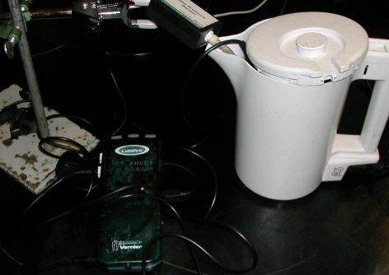
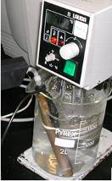
Apparatur og opstilling:
Som beholder benyttes et kobberrør, som vist på billedet. Termometeret er fastgjort til røret. På billedet ses også trykmåleren.
Ved at bruge en metalbeholder får vi en hurtig temperaturudligning mellem den indespærrede luft og vandet uden om, som bruges til opvarmningen.
Som varmekilde vil vi dels bruge en elkedel (200W) og en cirkulator med et varmelegeme. Se billederne.

Forsøgets udførelse:
- Ved hjælp af en Logger Pro og LabPro måles gastrykket i kobberrøret, der er anbragt enten i elkedlen eller i bægerglasset med cirkulatoren. Vandets starttemperatur er ved stuetemperatur. Vi måler trykket i beholderen og temperaturen i vandet samtidig med at vandet varmes op.
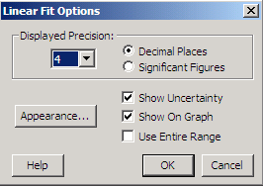
- Målemetode: Der anvendes ”Time Based” med 10 sekunder i mellem hver måling, og der stoppes lidt før vandet koger. Opvarmningen tager ved begge metoder ca. 7 minutter.

Databehandling:
Der laves et lineært fit på (t, P) graferne, og der vælges indstillinger på ”Linear Fit Options” – menuen som vist til højre. Derved udregnes usikkerhederne på a og b.
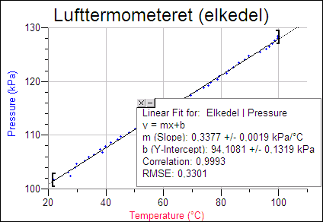
Graferne fra de to eksperimenter er vist til højre.

Bemærk, at der er brugt samme rør, tryk- og temperaturmåler i de to forsøg. Proppen har dog været af røret imellem de to eksperimenter, og derfor er stofmængden ikke helt den samme.

Vi ser i begge forsøg, at punkterne ligger på en ret linie. Korrelationen er meget tæt på 1 i begge forsøg – dog bedst ved cirkulatoropvarmningen.

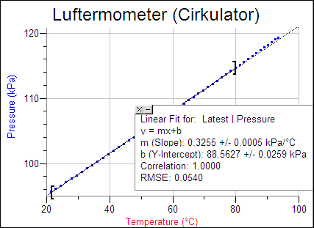
Derimod er punkternes gennemsnitlige afvigelse fra den rette linie – RMSE – for elkedlen fem gange større end for cirkulatoropvarmningen. Det skyldes forskellen i omrøringen (konvektionen) i vandet. Dette ses også ved at betragte forskellen i usikkerhederne for $a=m(\text{slope})$ og for b.

I skemaet er vist resultatet af beregningerne. Her vises et eksempel på udregningerne. Elkedlen:
$t_{0}=−\frac{b}{a}= \frac{−\text{94},\text{11}}{0,\text{3377}} C= −\text{278},7 C$
Usikkerhederne:
$\frac{s(a)}{a}=\frac{0,\text{0019}}{0,\text{3377}} = 0,\text{56}\text{\%}$ og $\frac{s(b)}{b}=\frac{\text{13}}{\text{9411}} = 0,\text{14} \text{\%}$
Heraf ses, at den relative usikkerhed på $t_{0}$ er 0,58 %. Dvs $s(t_{0}) = 0,\text{58}\text{\%}⋅\text{278},7 C = 1,6 C$.

 | $${a/{\text{kPa}}}/{}C$$ | $$b/{\text{kPa}}$$ | $$\frac{s(t_{0})}{t_{0}}$$ | $${t_{0}}/{}C$$
Elkedel | $$0,\text{3377}±0,\text{0019}$$ | $$\text{94},\text{11}±0,\text{13}$$ | 0,6 % | $$\text{279}±2$$
Cirkulator | $$0,\text{3255}±0,\text{0005}$$ | $$\text{88},\text{56}±0,\text{03}$$ | 0,16 % | $$\text{272},0±0,4$$
Diskussion:
I begge forsøg er der med god tilnærmelse en lineær sammenhæng.
De målte værdier for det absolutte nulpunkt afviger i begge forsøg ca. 3 standardafvigelser fra
-273,15 ⁰C. Dette tyder ingen eller kun ganske små fejlkilder i forsøget.
Det skal dog bemærkes, at hvis man medtager i de sidste målepunkter i forsøg 2, så falder værdien af t₀ til -269 ⁰C. På grafen ses tydeligt, at kurven krummer lidt opad til sidst. Det kan måske skyldes en lille smule fugt i røret, eller måske skulle termometeret være anbragt anderledes i vandmassen. Dette kunne undersøges ved at gentage eksperimentet.

Da det er vandets temperatur, der måles, så kan der generelt ved denne metode godt være lidt forskel på temperaturen uden for og inden i røret. Da Cirkulatoren er termostatstyret, så kunne forsøget udføres ved at opvarme trinvis, og så vente lidt med at aflæse temperaturen.

